Zostań żołnierzem dobrowolnej zasadniczej służby wojskowej !

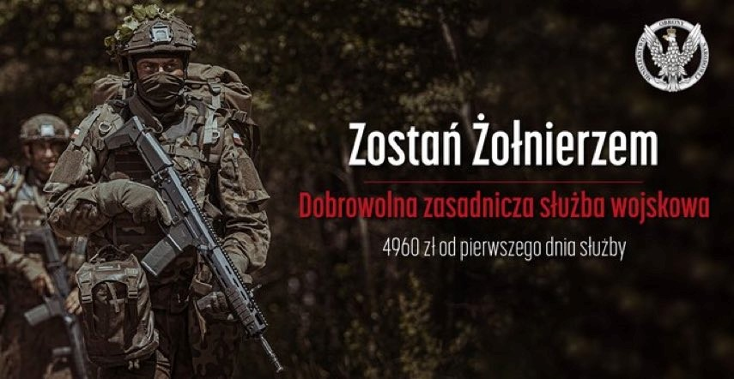

Czym jest dobrowolna zasadnicza służba wojskowa?

Osoba chcąca wstąpić w szeregi Wojska Polskiego ma teraz do wyboru kilka form czynnej służby wojskowej:

- zawodową służbę wojskową;
- terytorialną służbę wojskową;
- dobrowolną zasadniczą służbę wojskową;
- oraz dodatkowo - dwa rodzaje służby w rezerwie: aktywną i pasywną rezerwę.

Kandydat na żołnierza musi spełniać następujące warunki:
- posiadać obywatelstwo polskie;
- posiadać nieposzlakowaną opinię;
- posiadać zdolność psychiczną i fizyczną do pełnienia służby wojskowej;
- posiadać wiek co najmniej 18 lat;
- nie może być karanym sądownie za przestępstwo umyślne;
- nie może być przeznaczony do służby zastępczej;
- nie może być wyłączony od obowiązku pełnienia czynnej służby wojskowej w razie ogłoszenia mobilizacji i w czasie wojny;
- nie może posiadać nadanego przydziału organizacyjno – mobilizacyjnego do służby w jednostce zmilitaryzowanej.

Dobrowolna zasadnicza służba wojskowa jest ochotniczą formą czynnej służby wojskowe. Oznacza to, że w każdym momencie służby żołnierz może z niej zrezygnować. Dla osób zainteresowanych zawodową służbą wojskową jest podstawową drogą umożliwiającą wstąpienie w szeregi armii zawodowej. Osoba która zostanie powołana do dobrowolnej zasadniczej służby wojskowej odbędzie 28-dniowe szkolenie podstawowe zakończone przysięgą. Następnie zostanie skierowana na 11-miesięczne szkolenie specjalistyczne w jednostce wojskowej w czasie którego może zostać powołana do zawodowej służby wojskowej. W czasie 11-miesięcznego szkolenia specjalistycznego żołnierz może być skoszarowany (tj. być zakwaterowany na terenie jednostki wojskowej), ale nie ma takiej konieczności. Podczas odbywania dobrowolnej zasadniczej służby wojskowej żołnierzowi będzie przysługiwało wynagrodzenie takie jak otrzymuje szeregowy zawodowy czyli 4960 zł brutto, a także prawo do urlopu wypoczynkowego, opieki medycznej oraz ubezpieczenia. Otrzyma on również bezpłatnie umundurowanie i wyposażenie wojskowe.
Warto wspomnieć o tym, że jeśli osoba zrezygnuje z dobrowolnej zasadniczej służby wojskowej po złożeniu przysięgi wojskowej może ubiegać się o powołanie do Wojsk Obrony Terytorialnej lub do rezerwy aktywnej. Czas dobrowolnej zasadniczej służbie wojskowej wlicza się do wysługi oraz do okresu zatrudnienia.

Aby starać się o przyjęcie do dobrowolnej zasadniczej służby wojskowej, kandydat składa wniosek do dowolnie wybranego Wojskowego Centrum Rekrutacji i dołącza do niego następujące dokumenty:
- kopię dokumentu tożsamości;
- kopię dokumentu potwierdzającego posiadane wykształcenie;
- kopię innych dokumentów, w szczególności: certyfikaty językowe, świadectwa ukończenia szkół, kursów lub uzyskania specjalizacji zawodowych, zaświadczenia o prawie wykonywania zawodu, a także posiadane uprawnienia do kierowania pojazdami.

Szczegółowe informacje dotyczące wszystkich rodzajów służby wojskowej można uzyskać w Wojskowym Centrum Rekrutacji w Sanoku:

- zawodowa służba zawodowa – tel. 261-156-646;
- dobrowolna zasadnicza służba wojskowa – tel. 261-156-645;
- kształcenie kandydatów do zawodowej służby wojskowej – tel. 261-156-646;
- Terytorialna Służba Wojskowa – tel. 261-156-648;
- Oficer wydziału rekrutacji – tel. 261-156-647;
- email: wcrsanok@ron.mil.pl
- osobiście w siedzibie WCR: 38-500 Sanok, ul. Przemyska 1

Dodatkowe informacje dotyczące służby wojskowej znajdziesz na stronie internetowej:

www. www.wojsko-polskie.pl

